DỰ ÁN
XÂY DỰNG HỆ THỐNG QUẢN LÝ ĐIỀU HÀNH THÔNG MINH
TẠI BỘ TÀI NGUYÊN VÀ MÔI TRƯỜNG
PHẦN 11: TÌNH HÌNH THỰC HIỆN CÁC DỰ ÁN ĐẦU TƯ, ODA

- Giao diện bảng điều hành (dashboard) phục vụ Lãnh đạo Bộ và Lãnh đạo Vụ/Cục
      - KẾ HOẠCH ĐẦU TƯ TRUNG HẠN NGUỒN NGÂN SÁCH TRUNG ƯƠNG GIAI ĐOẠN 2021-2025 (LẦN 2)
- Giao diện màn hình
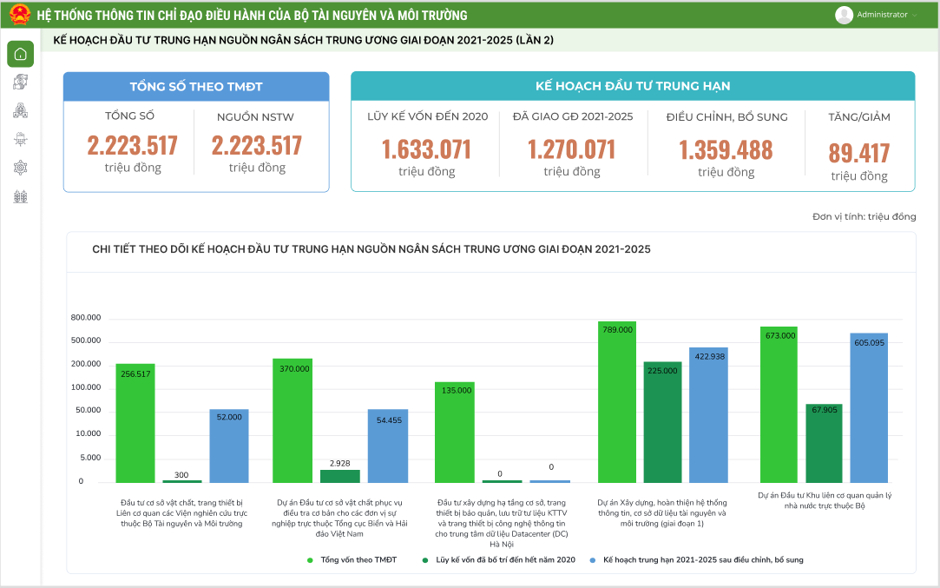
- Các chỉ số đang được hiển thị trên báo cáo
STT | Tên chỉ số | Đơn vị tính | Diễn giải | Bỏ | Ý kiến của đơn vị chuyên môn
1 | Tổng số vốn đầu tư theo Thuyết minh đầu tư (TMĐT) | Triệu đồng | Kế hoạch vốn giao
1.2 | Trong đó: Tổng nguồn vốn ngân sách trung ương | Triệu đồng | Lũy kế thực hiện giải ngân
2 | Kế hoạch đầu tư trung hạn nguồn vốn ngân sách trung ương
2.1 | Lũy kế vốn đầu tư đến năm 2020 | Triệu đồng | Lũy kế thực hiện giải ngân đầu tư đến năm 2020
2.2 | Kế hoạch vốn đầu tư đã giao giai đoạn 2021-2025 | Triệu đồng | Kế hoạch vốn đầu tư đã giao giai đoạn 2021-2025
2.3 | Tổng số vốn điều chỉnh, bổ sung giai đoạn 2021-2025 | Triệu đồng | Tổng số vốn điều chỉnh, bổ sung giai đoạn 2021-2025
2.4 | So sánh giữa số vốn sau khi điều chỉnh, bổ sung và kế hoạch đã giao giai đoạn 2021-2025 | Triệu đồng | Độ chênh lệch giữa số vốn sau khi điều chỉnh, bổ sung và kế hoạch đã giao giai đoạn 2021-2025
3 | Kế hoạch đầu tư trung hạn nguồn ngân sách trung ương giai đoạn 2021-2025 theo các loại hình, dự án đầu tư. | Triệu đồng | Chi tiết theo dõi kế hoạch đầu tư trung hạn nguồn ngân sách trung ương giai đoạn 2021-2025 theo các loại hình, dự án đầu tư.
- Các chỉ số cần bổ sung vào báo cáo (nếu có)
STT | Tên chỉ số | Đơn vị | Diễn giải | Ghi chú
1
2
3
4
5
…
      - KẾ HOẠCH GIAO VỐN ĐẦU TƯ CÔNG THỰC HIỆN CÁC DỰ ÁN
- Giao diện màn hình
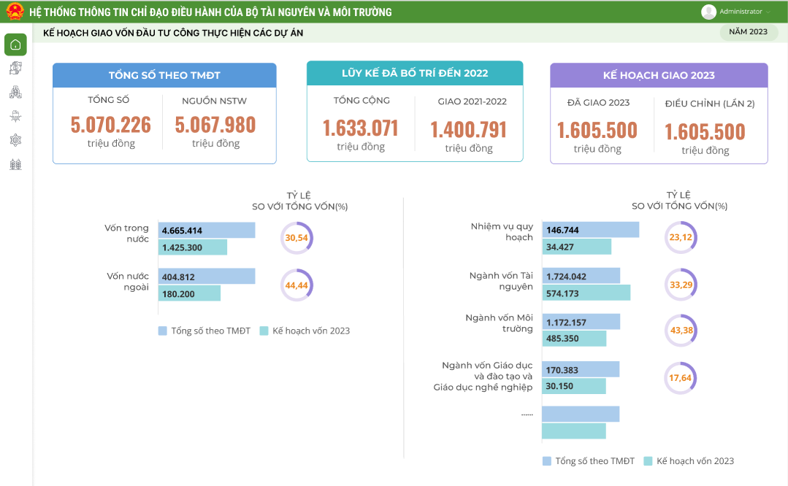
- Các chỉ số đang được hiển thị trên báo cáo
STT | Tên chỉ số | Đơn vị tính | Diễn giải | Bỏ | Ý kiến của đơn vị chuyên môn
1 | Tổng số vốn đầu tư theo Thuyết minh đầu tư (TMĐT) | Triệu đồng | Kế hoạch vốn giao
1.1 | Trong đó: nguồn TW | Triệu đồng | Lũy kế thực hiện giải ngân
2 | Luỹ kế vốn đã bố trí đến hết năm 2022 | Triệu đồng | Tỷ lệ thực hiện giải ngân (so với kế hoạch vốn)
2.1 | Trong đó: giao các năm 2021-2022 | Triệu đồng | Trong đó: giao các năm 2021-2022
3 | Kế hoạch vốn đầu tư đã giao năm 2023 | Triệu đồng | Kế hoạch vốn đầu tư đã giao năm 2023
4 | Kế hoạch vốn 2023 sau điều chỉnh (lần 2) | Triệu đồng | Kế hoạch vốn 2023 sau điều chỉnh (lần 2)
5 | Tổng số vốn đầu tư theo Thuyết minh đầu tư (TMĐT) chia theo vốn trong nước và vốn nước ngoài | Triệu đồng | Tổng số vốn đầu tư theo Thuyết minh đầu tư (TMĐT) chia theo vốn trong nước và vốn nước ngoài
6 | Kế hoạch vốn 2023 sau điều chỉnh (lần 2) chia theo vốn trong nước và vốn nước ngoài | Triệu đồng | Kế hoạch vốn 2023 sau điều chỉnh (lần 2) chia theo vốn trong nước và vốn nước ngoài
7 | Tổng số vốn đầu tư theo Thuyết minh đầu tư (TMĐT) chia theo các nội dung | Triệu đồng | Tổng số vốn đầu tư theo Thuyết minh đầu tư (TMĐT) chia theo các nội dung
8 | Kế hoạch vốn 2023 sau điều chỉnh (lần 2) chia theo các nội dung | Triệu đồng | Kế hoạch vốn 2023 sau điều chỉnh (lần 2) chia theo các nội dung

- Các chỉ số cần bổ sung vào báo cáo (nếu có)
STT | Tên chỉ số | Đơn vị | Diễn giải | Ghi chú

      - TÌNH HÌNH DỰ TOÁN CHI NGUỒN VỐN NƯỚC NGOÀI
- Giao diện màn hình
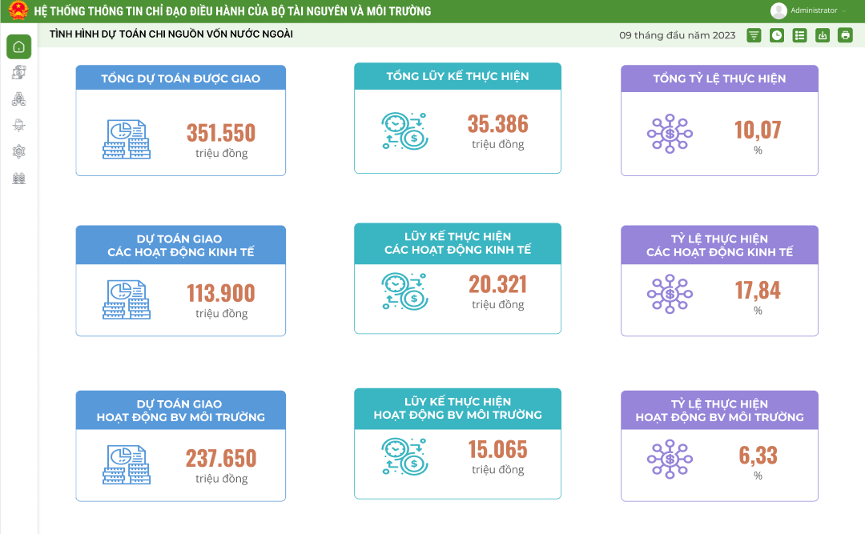
- Các chỉ số đang được hiển thị trên báo cáo
STT | Tên chỉ số | Đơn vị tính | Diễn giải | Bỏ | Ý kiến của đơn vị chuyên môn
1 | Dự toán tổng chi nguồn vốn nước ngoài | Triệu đồng | Dự toán tổng chi nguồn vốn nước ngoài
2 | Lũy kế thực hiện tổng chi nguồn vốn nước ngoài | Triệu đồng | Lũy kế thực hiện tổng chi nguồn vốn nước ngoài
3 | Tỷ lệ thực hiện tổng chi nguồn vốn nước ngoài (so với dự toán) | % | Tỷ lệ thực hiện tổng chi nguồn vốn nước ngoài (so với dự toán)
4 | Dự toán tổng chi nguồn vốn nước ngoài chia theo các hoạt động kinh tế và hoạt động bảo vệ môi trường | Triệu đồng | Dự toán tổng chi nguồn vốn nước ngoài chia theo các hoạt động kinh tế và hoạt động bảo vệ môi trường
5 | Lũy kế thực hiện tổng chi nguồn vốn nước ngoài chia theo các hoạt động kinh tế và hoạt động bảo vệ môi trường | Triệu đồng | Lũy kế thực hiện tổng chi nguồn vốn nước ngoài chia theo các hoạt động kinh tế và hoạt động bảo vệ môi trường
6 | Tỷ lệ thực hiện tổng chi nguồn vốn nước ngoài (so với dự toán) chia theo các hoạt động kinh tế và hoạt động bảo vệ môi trường | % | Tỷ lệ thực hiện tổng chi nguồn vốn nước ngoài (so với dự toán) chia theo các hoạt động kinh tế và hoạt động bảo vệ môi trường
- Các chỉ số cần bổ sung vào báo cáo (nếu có)
STT | Tên chỉ số | Đơn vị | Diễn giải | Ghi chú

- Giao diện bảng điều hành (dashboard) dành cho bộ phận chuyên môn nghiệp vụ
      - CHI TIẾT THEO DÕI CÁC DỰ ÁN VỐN ODA
- Giao diện màn hình
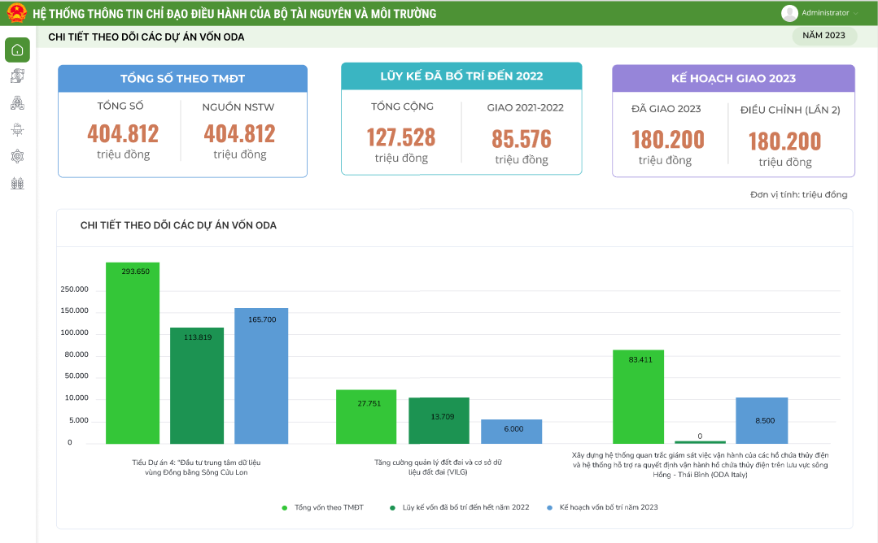
- Các chỉ số đang được hiển thị trên báo cáo
STT | Tên chỉ số | Đơn vị tính | Diễn giải | Bỏ | Ý kiến của đơn vị chuyên môn
1 | Tổng số vốn đầu tư theo Thuyết minh đầu tư (TMĐT) | Triệu đồng | Kế hoạch vốn giao
1.1 | Trong đó: nguồn TW | Triệu đồng | Lũy kế thực hiện giải ngân
2 | Luỹ kế vốn đã bố trí đến hết năm 2022 | Triệu đồng | Tỷ lệ thực hiện giải ngân (so với kế hoạch vốn)
2.1 | Trong đó: giao các năm 2021-2022 | Triệu đồng | Trong đó: giao các năm 2021-2022
3 | Kế hoạch vốn đầu tư đã giao năm 2023 | Triệu đồng | Kế hoạch vốn đầu tư đã giao năm 2023
4 | Kế hoạch vốn 2023 sau điều chỉnh (lần 2) | Triệu đồng | Kế hoạch vốn 2023 sau điều chỉnh (lần 2)
5 | Tổng số vốn đầu tư theo Thuyết minh đầu tư (TMĐT) chia theo các dự án vốn ODA | Triệu đồng | Tổng số vốn đầu tư theo Thuyết minh đầu tư (TMĐT) chia theo các dự án vốn ODA
- Các chỉ số cần bổ sung vào báo cáo (nếu có)
STT | Tên chỉ số | Đơn vị | Diễn giải | Ghi chú

      - CHI TIẾT THEO DÕI CÁC DỰ ÁN THEO NỘI DUNG ĐẦU TƯ
- Giao diện màn hình
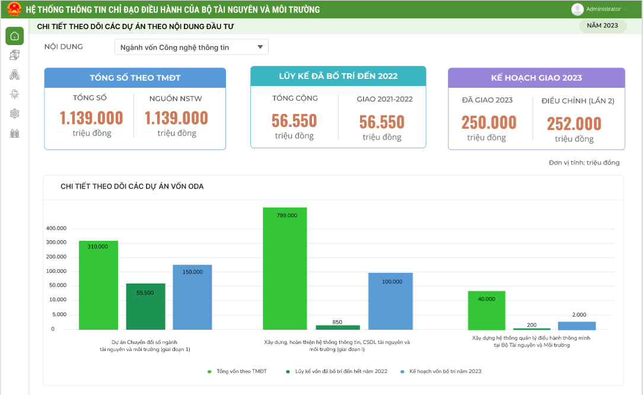
- Các chỉ số đang được hiển thị trên báo cáo
STT | Tên chỉ số | Đơn vị tính | Diễn giải | Bỏ | Ý kiến của đơn vị chuyên môn
1 | Tổng số vốn đầu tư theo Thuyết minh đầu tư (TMĐT) | Triệu đồng | Kế hoạch vốn giao
1.1 | Trong đó: nguồn TW | Triệu đồng | Lũy kế thực hiện giải ngân
2 | Luỹ kế vốn đã bố trí đến hết năm 2022 | Triệu đồng | Tỷ lệ thực hiện giải ngân (so với kế hoạch vốn)
2.1 | Trong đó: giao các năm 2021-2022 | Triệu đồng | Trong đó: giao các năm 2021-2022
3 | Kế hoạch vốn đầu tư đã giao năm 2023 | Triệu đồng | Kế hoạch vốn đầu tư đã giao năm 2023
4 | Kế hoạch vốn 2023 sau điều chỉnh (lần 2) | Triệu đồng | Kế hoạch vốn 2023 sau điều chỉnh (lần 2)
5 | Tổng số vốn đầu tư theo Thuyết minh đầu tư (TMĐT) chia theo các dự án vốn ODA | Triệu đồng | Tổng số vốn đầu tư theo Thuyết minh đầu tư (TMĐT) chia theo các dự án vốn ODA
- Các chỉ số cần bổ sung vào báo cáo (nếu có)
STT | Tên chỉ số | Đơn vị | Diễn giải | Ghi chú
….
- Yêu cầu API cung cấp dữ liệu
- Yêu cầu cung cấp theo các biểu mẫu và dữ liệu sau (dự kiến sẽ điện tử hóa mẫu báo cáo)
  - Dữ liệu theo biểu mẫu:
  - Dữ liệu theo biểu mẫu:
  - Dữ liệu theo báo cáo tháng/quý trong họp định kỳ của Bộ TNMT
- Yêu cầu kết nối tích hợp với các hệ thống phần mềm chuyên ngành:
  - API cung cấp số liệu tình hình
  - API cung cấp số liệu tình hình
  - API cung cấp số liệu tình hình giải ngân vốn đầu tư công
  - API cung cấp số liệu tình hình giải ngân nguồn vốn nước ngoài
  - API cung cấp số liệu giải ngân theo dự án
- Đề xuất, kiến nghị
- Cung cấp bổ sung các biểu mẫu và dữ liệu phục vụ báo cáo thường kỳ (tháng, quý, năm) và báo cáo chuyên đề, đột xuất để Tư vấn bổ sung thêm các dashboard phục vụ sự chỉ đạo điều hành của Lãnh đạo Bộ
- Cung cấp các chế độ, biểu mẫu, dữ liệu báo cáo lên Chính phủ và các Bộ, ngành liên quan

